鸡东县中心城区声环境功能区划分实施方案
（征求意见稿）

一、指导思想
以习近平生态文明思想为指导，深入贯彻《中华人民共和国环境保护法》《中华人民共和国噪声污染防治法》，立足鸡东县中心城区发展实际，以 “分区管控、精准治噪” 为核心，结合国土空间总体规划与用地现状，科学划定声环境功能区。通过明确各类区域噪声管控标准与责任分工，构建 “源头防控、过程治理、末端监管” 的噪声污染防治体系，切实减少噪声污染对居民生活的影响，助力建设生态宜居、宁静舒适的现代化中心城区。
二、划分原则
（一）规范导向原则。严格遵循《声环境功能区划分技术规范》（GB/T15190-2014），确保划分方法、区域分类、标准适用等符合国家技术要求，单块声环境功能区面积原则上不小于 0.5km²，山区等地形特殊区域可结合实际调整。
（二）规划衔接原则。以《鸡东县国土空间总体规划（2021-2035 年）》为核心依据，同步衔接城镇用地性质、空间结构、交通路网规划，确保声环境功能区划分与城镇发展方向一致，覆盖中心城区集中建设区全部范围。
（三）管理实用原则。划分结果需便于环境噪声日常监管与治理，优先保障 1 类区完整性，严格控制 4 类区范围，避免功能区交叉重叠导致管理混乱。
三、划分依据
《中华人民共和国环境保护法》、《中华人民共和国噪声污染防治法》、《声环境功能区划分技术规范》、《声环境质量标准》、《城镇用地分类与规划建设用地标准》、《环境噪声监测技术规范-城市声环境常规监测》、《环境噪声监测技术规范-噪声测量值修正》、《声学、机动车定置噪声测量方法》、《铁路边界噪声限值及其测量方法》、《电声学声校准器》、《社会生活环境噪声排放标准》、《工业企业厂界环境噪声排放标准》等法律、法规、规章、政策和技术规范，并与《鸡东县国土空间总体规划（2021-2035年）》相适应。
四、划定思路
本次声环境功能区划定以《鸡东县国土空间总体规划（2021-2035 年）》明确的中心城区集中建设区为范围，先结合用地现状与规划性质明确功能导向清晰的区域。因中心城区无康复疗养区等特别需要安静的场景暂不划定 0 类区，优先划定以居住、文教、医疗为主的 1 类区和以工业、仓储为主的 3 类区，再将未划入 0、1、3 类区的居住商业工业混杂区域划为 2 类区，最后依据交通干线类型（公路、铁路）及相邻功能区类别，划定 4 类区（含 4a 类公路两侧、4b 类铁路两侧区域）；划定过程中充分利用铁路、主干路、河流、行政社区边界等自然或人工地物作为清晰边界，同时兼顾动态衔接需求。对规划待建交通干线明确 “建成后按标准划入 4 类区”，对用地性质过渡期区域以现状功能为划分依据，待规划落地后及时调整，确保划分结果既符合当前管理需求，又适配城镇未来发展。
五、术语和定义
（一）声环境功能区
指根据区域使用功能特点和环境质量要求，划定的执行不同声环境质量标准的区域，分为 0 类、1 类、2 类、3 类、4 类（含 4a 类、4b 类）。
1 类声环境功能区。指以居民住宅、医疗卫生、文化教育、科研设计、行政办公为主要功能，需要保持安静的区域。
2 类声环境功能区。指以商业金融、集市贸易为主要功能，或居住、商业、工业混杂，需要维护住宅安静的区域。
3 类声环境功能区。指以工业生产、仓储物流为主要功能，需要防止工业噪声对周围环境产生严重影响的区域。
4 类声环境功能区。指交通干线两侧一定距离内，需要防止交通噪声对周围环境产生严重影响的区域，其中 4a 类为公路、城镇主次干路等两侧区域，4b 类为铁路干线两侧区域。

（二）噪声敏感建筑物
指医院、学校、机关、科研单位、住宅等需要保持安静的建筑物。
（三）等效声级（Leq）
指在规定测量时间内，声级的能量平均值，是衡量区域声环境质量的核心指标。
六、声环境标准
声环境功能区类别 |  | 时段
 |  | 昼间 | 夜间
0类 |  | 50 | 40
1类 |  | 55 | 45
2类 |  | 60 | 50
3 类 |  | 65 | 55
4类 | 4a类 | 70 | 55
4类 | 4b类 | 70 | 60
注：各类声环境功能区夜间突发噪声，其最大声级超过环境噪声限值的幅度不得高于15dB(A)。
七、划分结果
根据《鸡东县国土空间总体规划（2021-2035年）》中心城区土地使用规划图、用地现状及城市发展的需求，环境噪声适用区划分以保护生活环境和生态环境，保障人民群众身体健康为宗旨。按照《声环境功能区划分技术规范》（GB/T15190-2014）的原则和方法进行划分。把多个区域类型相同且相邻的单元连成片，充分利用乡镇（街道）行政边界、规划小区边界、道路、河流、沟壑、绿地等自然地形作为区域边界。中心城区集中建设区声环境功能区划分统计见表7-1、7-2，具体鸡东县城区声功能区图详见附图1。
表7-1中心城区集中建设区声环境功能区划分统计表
功能区类别 | 区块数量 | 面积 | 面积占比
1类标准适用区 | 3 | 6.0407 | 46.52%
2类标准适用区 | 2 | 2.7443 | 21.14%
3类标准适用区 | 2 | 3.6572 | 28.17%
4类标准适用区 | 2 | 0.5421 | 4.18%
注：4类声环境功能区划分中鸡东县中心城区内主干路、次干路、铁路等两侧一定距离范围内区域（不统计区块数量）
中心城区集中建设区声环境功能区划分总面积12.9843平方千米，其中 1 类声环境功能区面积6.0407平方千米，占划分总面积的46.52% ；2类声环境功能区面积2.7443平方千米，占划分总面积的21.14% ；3类声环境功能区面积3.6572平方千米，占划分总面积的28.17% ；4类声环境功能区面积为0.5421平方千米，占划分总面积的4.18%。
表7-2鸡东县中心城区声环境功能区划分结果一览表（1~3类）
功能区类别 | 区域单元编号 | 面积（km²） | 边界范围 | 规划用地性质
1类 | 1-1 | 4.7986 | 果园路-解放路-银丰大街-新峰路南段北华大街-鸡古路以北至中心城区规划范围边界 | 居住、文教、公园、农林用地为主
1类 | 1-2 | 0.8173 | 鸡东县南外环路-南华大街-鸡密支线 | 居住、农林用地为主
1类 | 1-3 | 0.4248 | 鸡东县南外环路-福圆驾校道口路以西至中心城区规划范围边界 | 居住、农林用地为主
2类 | 2-1 | 1.4037 | 鸡东县南外环路-果园路-解放路-银峰大街-城建路-鸡密支线 | 居住、商业、工业混杂区
2类 | 2-2 | 1.3406 | 城建路-新峰路南段-北华大街-新医圣路-兴东路-南华大街 | 居住、商业、工业混杂区
3类 | 3-1 | 0.8531 | 鸡东县南外环路-福圆驾校道口路以南至中心城区规划范围边界 | 工业、矿业区
3类 | 3-2 | 2.8041 | 鸡东县南外环路-南华大街-兴东路-新医圣路-鸡古线以东至中心城区规划范围边界 | 工业、物流区
表7-3鸡东县中心城区声环境功能区划分结果一览表（4a类）
类别 | 序号 | 道路名称 | 道路等级 | 长度（km） | 路段起止点 | 适用区域
4a | 1 | 得胜路 | 主干路 | 2.05 | 南华大街-北华大街 | 道路两侧各距红线垂直距离为：  相邻1类区域为50米；  2类区域为35米；  3类区域为20米。
4a | 2 | 中心大街 | 主干路 | 2.691 | 二中桥头-新医圣路 | 道路两侧各距红线垂直距离为：  相邻1类区域为50米；  2类区域为35米；  3类区域为20米。
4a | 3 | 北华大街 | 主干路 | 2.2 | 党校-新医圣路 | 道路两侧各距红线垂直距离为：  相邻1类区域为50米；  2类区域为35米；  3类区域为20米。
4a | 4 | 鸡古路 | 主干路 | 0.91 | 中心大街-北华大街 | 道路两侧各距红线垂直距离为：  相邻1类区域为50米；  2类区域为35米；  3类区域为20米。
4a | 5 | 南华大街 | 主干路 | 3.569 | 兴东路-得胜路 | 道路两侧各距红线垂直距离为：  相邻1类区域为50米；  2类区域为35米；  3类区域为20米。
4a | 6 | 银峰大街 | 主干路 | 1.644 | 三中小铁桥-站前路 | 道路两侧各距红线垂直距离为：  相邻1类区域为50米；  2类区域为35米；  3类区域为20米。
4a | 7 | 红星路 | 次干路 | 2.110 | 中心大街-银峰路 | 道路两侧各距红线垂直距离为：  相邻1类区域为50米；  2类区域为35米；  3类区域为20米。
4a | 8 | 复兴路 | 次干路 | 0.229 | 振兴大街-中心大街 | 道路两侧各距红线垂直距离为：  相邻1类区域为50米；  2类区域为35米；  3类区域为20米。
4a | 9 | 振兴大街 | 主干路 | 3.371 | 新医圣路-得胜路 | 道路两侧各距红线垂直距离为：  相邻1类区域为50米；  2类区域为35米；  3类区域为20米。
4a | 10 | 解放路 | 主干路 | 1.002 | 南华大街-北华大街 | 道路两侧各距红线垂直距离为：  相邻1类区域为50米；  2类区域为35米；  3类区域为20米。
4a | 11 | 昌平路 | 次干路 | 0.6 | 中心大街-解放路 | 道路两侧各距红线垂直距离为：  相邻1类区域为50米；  2类区域为35米；  3类区域为20米。
4a | 12 | 果园路 | 次干路 | 1.108 | 南华大街-公墓 | 道路两侧各距红线垂直距离为：  相邻1类区域为50米；  2类区域为35米；  3类区域为20米。
4a | 13 | 向阳路 | 次干路 | 0.56 | 南华大街-平房区 | 道路两侧各距红线垂直距离为：  相邻1类区域为50米；  2类区域为35米；  3类区域为20米。
4a | 14 | 银山路 | 次干路 | 0.847 | 南华大街-大矿水泥路头 | 道路两侧各距红线垂直距离为：  相邻1类区域为50米；  2类区域为35米；  3类区域为20米。
4a | 15 | 新建路 | 次干路 | 0.15 | 中心大街-振兴大街 | 道路两侧各距红线垂直距离为：  相邻1类区域为50米；  2类区域为35米；  3类区域为20米。
4a | 16 | 城建路 | 次干路 | 0.36 | 振兴大街-南华大街 | 道路两侧各距红线垂直距离为：  相邻1类区域为50米；  2类区域为35米；  3类区域为20米。
4a | 17 | 激光路 | 次干路 | 0.25 | 振兴大街-南华大街 | 道路两侧各距红线垂直距离为：  相邻1类区域为50米；  2类区域为35米；  3类区域为20米。
4a | 18 | 公安路 | 次干路 | 0.21 | 中心大街-南华大街 | 道路两侧各距红线垂直距离为：  相邻1类区域为50米；  2类区域为35米；  3类区域为20米。
4a | 19 | 宾馆路 | 次干路 | 0.563 | 南华大街-宾馆会议室 | 道路两侧各距红线垂直距离为：  相邻1类区域为50米；  2类区域为35米；  3类区域为20米。
4a | 20 | 振东路 | 次干路 | 0.2 | 中心大街-南华大街 | 道路两侧各距红线垂直距离为：  相邻1类区域为50米；  2类区域为35米；  3类区域为20米。
4a | 21 | 繁荣路 | 次干路 | 0.2525 | 中心大街-南华大街 | 道路两侧各距红线垂直距离为：  相邻1类区域为50米；  2类区域为35米；  3类区域为20米。
4a | 22 | 康健路 | 次干路 | 0.182 | 中心大街-振兴大街 | 道路两侧各距红线垂直距离为：  相邻1类区域为50米；  2类区域为35米；  3类区域为20米。
4a | 23 | 集贤路 | 次干路 | 1.466 | 振兴大街-南华大街 | 道路两侧各距红线垂直距离为：  相邻1类区域为50米；  2类区域为35米；  3类区域为20米。
4a | 24 | 兴东路 | 次干路 | 0.52 | 南华大街-中心大街 | 道路两侧各距红线垂直距离为：  相邻1类区域为50米；  2类区域为35米；  3类区域为20米。
4a | 25 | 东山街 | 主干路 | 1.358 | 新医圣路-鸡密南路 | 道路两侧各距红线垂直距离为：  相邻1类区域为50米；  2类区域为35米；  3类区域为20米。
4a | 26 | 校园路 | 次干路 | 0.212 | 北华大街-学园街 | 道路两侧各距红线垂直距离为：  相邻1类区域为50米；  2类区域为35米；  3类区域为20米。
4a | 27 | 长益路 | 次干路 | 0.268 | 德胜沟-北华大街 | 道路两侧各距红线垂直距离为：  相邻1类区域为50米；  2类区域为35米；  3类区域为20米。
4a | 28 | 新峰路 | 次干路 | 0.51 | 北华大街-新峰村 | 道路两侧各距红线垂直距离为：  相邻1类区域为50米；  2类区域为35米；  3类区域为20米。
以上规划己确定的主次干路，建成后道路两侧的一定范围内的区域，符合《声环境功能区划分技术规范》（GB/T15190-2014）中条款8.3.1，按《声环境功能区划分技术规范》（GB/T15190-2014）中4.5条款规定划分为4a类声环境功能区。
表7-4鸡东县中心城区声环境功能区划分结果一览表（4b类）
类别 | 序号 | 区域名称 | 道路等级 | 路段起止点 | 适用区域
4b | 1 | 鸡密线 | 铁路 | 鸡东镇集中建设区界内 | 铁路两侧各距红线垂直距离为：相邻1类区域为50米，2类区域为35米，3类区域为20米
4b | 2 | 鸡密支线 | 铁路 | 鸡东镇集中建设区界内 | 铁路两侧各距红线垂直距离为：相邻1类区域为50米，2类区域为35米，3类区域为20米
八、功能区变更说明
近年集中建设区的用地类型随着城镇发展而变化，鸡东镇集中建设区建设功能用地、功能布局、城镇路网布局及声环境状况都发生了重大变化。
在2020年鸡东县声环境功能区划中现鸡东镇辖区范围内共有4类区域（1类区包含3个片区，2类区包含2个片区，3类区包含3个片区），涉及21条公路交通干线和1条铁路；本次区划调整后共有4类区域（1类区包含3个片区，2类区包含2个片区，3类区包含2个片区），涉及28条公路交通干线和2条铁路。具体功能区变更结果见下表8-1，2020年鸡东县城区声功能区图详见附图2。
表8-1 功能区变更一览表
类别 | 原区划 |  |  | 现区划
类别 | 片区数 | 划分区域 | 面积（km²） | 片区数 | 划分区域 | 面积（km²）
1 | 3 | 鸡东镇规划区的北部、西部和中部 | 3.84 | 3 | 1-1：果园路-解放路-银丰大街-新峰路南段北华大街-鸡古路以北至中心城区规划范围边界合围区域；1-2：鸡东县南外环路-南华大街-鸡密支线合围区域；1-3：鸡东县南外环路-福圆驾校道口路以西至中心城区规划范围边界合围区域。 | 6.0407
2 | 2 | 侧振兴大街、德胜东路、规划一街、鸡古公路合围地块和规划十五路、密南路、中心北街、规划九街的合围地块。 | 2.45 | 2 | 鸡东县南外环路-果园路-解放路-银峰大街-城建路-鸡密支线合围区域；2-2：城建路-新峰路南段-北华大街-新医圣路-兴东路-南华大街合围区域 | 2.7443
3 | 3 | 北华大街（解放路-鸡古公路段）南北两侧、中心北街（迎春路-鸡古公路段）东西两侧、规划四街东西两侧。 | 2.33 | 2 | 鸡东县南外环路-福圆驾校道口路以南至中心城区规划范围边界合围区域；3-2：鸡东县南外环路-南华大街-兴东路-新医圣路-鸡古线以东至中心城区规划范围边界合围区域 | 3.6572
4 | 涉及21条公路铁路和一个铁路场站 |  | 4.15 | 涉及28条公路和2条铁路 |  | 0.5421
总面积（km²） | 12.77 |  |  | 12.9843

九、区域管理与区域调整措施
（一）1 类区禁止新建、扩建工业企业、大型娱乐场所、高噪声商业设施。现有噪声源需采取隔声、减振、消声措施，确保边界噪声符合 1 类标准；2 类区限制新建高噪声工业项目，确需建设的需开展噪声影响评价并配套防治设施。商业场所夜间（22:00-6:00）禁止使用高音喇叭、露天音响促销，餐饮油烟净化器、空调外机等设备需采取降噪措施。建筑施工需办理夜间施工许可，且禁止使用打桩机、破碎机等强噪声设备；3 类区工业企业需在厂界设置隔声围墙或绿化隔离带（宽度≥20m），风机、水泵等设备需安装消声器；物流园区夜间限制重型货车进出，车辆装卸货物需采取减振、隔声措施；定期开展工业噪声监测，超标企业需限期整改，整改不到位的依法责令停产；4 类区交通部门在主干路设置限速标志（昼间≤60km/h、夜间≤50km/h）、禁鸣标志；铁路部门优化列车运行调度，减少夜间鸣笛频次。

十、保障措施
（一）加强领导，落实责任。
本次声环境功能区划分是改善中心城区声环境质量、保障居民生活舒适的重要依据，关系区域人居品质与城镇绿色发展。各乡镇、街道要按属地管理原则，严格执行功能区划分要求，配合做好辖区内噪声源规范整治工作。鸡东生态环境局等相关部门，在规划编制、项目立项审查时，需依据本方案明确的声环境功能区要求，严格落实审批程序。
（二）强化执法，严格监管。
开展日常巡查与季度专项检查，重点盯防 1 类区、4 类区噪声问题；在交通干线重点路段安装鸣笛抓拍设备，及时查处违法行为。
（三）宣传引导，全民共治。
通过县政府官网、社区公告栏、宣传手册等渠道，普及声环境功能区知识；每年开展 “噪声防治宣传周” 活动，鼓励公众举报噪声违法，形成共治氛围。
附图1 鸡东县城区声功能区图
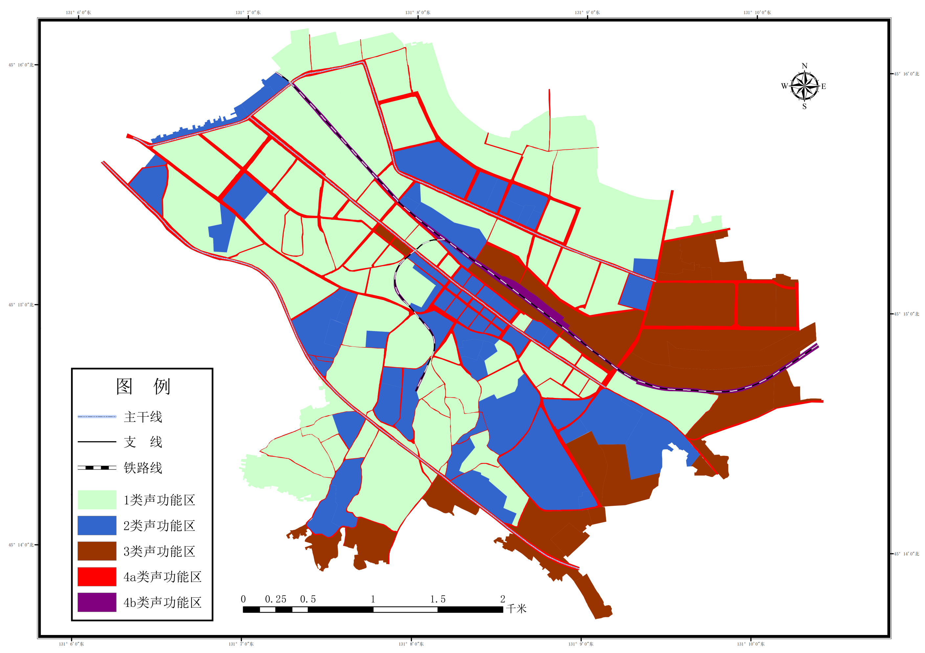
附图2 现行鸡东县城区声功能区图
